Разделение квазаров на высоких красных смещениях и хромосферно активных красных карликов среди источников-кандидатов, открытых телескопом СРГ/еРОЗИТА, путем анализа их фотометрии в ИК-диапазоне
Тарасенков А.Н.¹
¹студент
Московский государственный университет имени М.В.Ломоносова,
физический факультет, астрономическое отделение, Москва, Россия
E–mail: tarasenkov.an20@physics.msu.ru
Одной из задач космической миссии СРГ/еРОЗИТА является поиск далеких квазаров. Однако выявленные в рамках данной программы по активности в рентгеновском диапазоне источники-кандидаты могут оказаться слабыми и далекими красными карликами, проявляющими хромосферную активность. Чтобы избежать ошибочной идентификации таких звезд как квазаров нами был разработан специальный критерий разделения галактических и внегалактических источников по их фотометрии в ИК-диапазоне (Belinski et al. 2023).
Были вычислены синтетические ИК-показатели цвета в различных фотометрических полосах для различных моделей квазаров и красных карликов. Для вычислений показателей цвета квазаров использовались модельные спектры из библиотеки FAST и из работ Vanden Berk et al. (2001) и Shang et al. (2011). Расчеты проводились для значений красных смещений от 2 до 6, что соответствует диапазону красных смещений реальных квазаров, регистрируемых миссией СРГ/еРОЗИТА. Показатели цвета красных карликов рассчитывались по спектрам библиотек SPLAT и Pickles (1998) для каждого спектрального подкласса M3-L0. Для расчетов в фотометрических полосах WISE и SDSS использовались опубликованные полосы пропускания данных проектов. Для моделирования показателей цвета системы MKO-NIR, реализованной на ИК-камере ASTRONIRCAM 2.5-метрового телескопа КГО ГАИШ, применялись экспериментально измеренные кривые реакции приемника. Отметим, что результаты модельных расчетов согласуются с высокой точностью с фотометрическими измерениями реальных квазаров и красных карликов.
Было выявлено, что наиболее подходящими для разделения квазаров и красных карликов являются показатели цвета z-J и J-W1. При нанесении модельных зависимостей и экспериментальных фотометрических измерений известных красных карликов и квазаров в координатах [J-W1]-[z-J], точки, соответствующие внегалактическим источникам и звездам, группируются в различных областях графика. Это делает возможной классификацию неизвестных объектов путем анализа их фотометрии в полосах z, J, W1.
На 2.5-метровом телескопе КГО ГАИШ была проведена фотометрия в ближнем ИК-диапазоне (полосы JHK) нескольких источников-кандидатов в далекие квазары в рамках наземной поддержки космической миссии СРГ/еРОЗИТА. С помощью предложенного критерия идентификации были сделаны выводы о природе этих источников. Их ИК-показатели цвета сравнивались с зависимостями, полученными для модельных и реальных квазаров и красных карликов. Результаты идентификации нескольких источников приведены на Рис. 1.
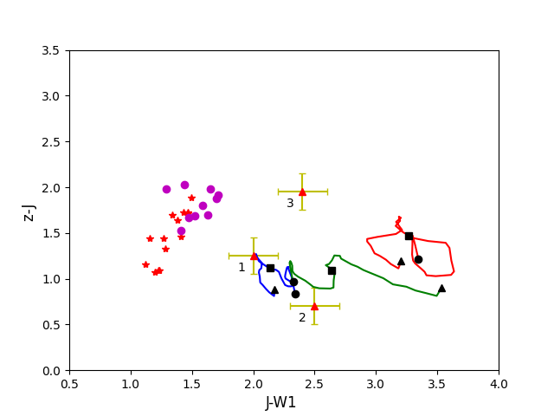
Рис. 1. Двухцветная ИК-диаграмма для красных и коричневых карликов (красные и фиолетовые звездочки, соответственно); модельных квазаров на красных смещениях z = 2 – 6 (сплошные линии); и трех квазаров, наблюдавшихся в КГО ГАИШ МГУ в полосе J (1 — SRGe J1702, 2 — SRGe J1429 и 3 — SRGe J0201). Треугольные метки на кривых для синтетических цветов квазаров соответствуют z = 2, квадратные — z = 4, круглые — z = 6.

Литература
- A. A. Belinski et al., Astrophysical Bulletin, 78, 283 (2023)
- N. Shatsky et al., in Ground-Based Astronomy in Russia. 21st Century, edited by I. I. Romanyuk, I. A. Yakunin, A. F. Valeev, and D. O. Kudryavtsev (2020), pp. 127–132, 2010.10850.
- A. E. Nadjip et al., Astrophysical Bulletin 72, 349 (2017), 1706.08959.
- J. D. Kirkpatrick et al. 197, 55 (2011), 1108.4677.
- D. E. Vanden Berket al., 122, 549 (2001), 0105231.
- Z. Shang et al., Astrophys. J. Suppl. 196 (1), 2 (2011)
- A. J. Burgasser and the SPLAT Development Team, ASI Conference Series Edited by P. Coelho, L. Martins E. Griffin 14, 7 (2017), 1707.00062.
- M. J. Pecaut and E. E. Mamajek, 208, 22 (2013), 1307.2657.
- A. J. Pickles, 110, 863 (1998)
- R. Sunyaev et al., Astron. and Astrophys. 656, A132 (2021).

